|  |  |  |
| --- | --- | --- |
| Imię: Karol | Nazwisko: Działowski | Grupa: 2B |

**Matematyka obliczeniowa – aproksymacja**

**ZADANIE 1**

1. Z podanego wykresu odczytaj wartości badanej funkcji w podanych punktach pomiarowych. Wyniki wpisz w tabelę. Zaznacz na wykresie odczytane punkty pomiarowe stosując funkcje meshgrid() oraz plot3().



Przyjmij: , ,

|  |  |  |  |  |  |  |  |  |
| --- | --- | --- | --- | --- | --- | --- | --- | --- |
| z | | x | | | | | | |
| 0 | 0.5 | 1 | 1.5 | 2 | 2.5 | 3 |
| y | 0.04 | 0 | 0.78 | 0.74 | 0 | 0 | 0 | 0 |
| 0.075 | 0 | 0.69 | 0.85 | 0.72 | 0.38 | 0 | 0 |
| 0.11 | 0 | 0.52 | 0.81 | 0.81 | 0.69 | 0.45 | 0.15 |
| 0.145 | 0 | 0.4 | 0.76 | 0.85 | 0.8 | 0.68 | 0.50 |
| 0.180 | 0 | 0.34 | 0.65 | 0.82 | 0.84 | 0.78 | 0.66 |
| 0.215 | 0 | 0.29 | 0.55 | 0.80 | 0.85 | 0.82 | 0.75 |
| 0.250 | 0 | 0.26 | 0.48 | 0.71 | 0.85 | 0.84 | 0.80 |

1. Dla otrzymanych danych pomiarowych zbuduj 4 modele o podanych strukturach wykorzystując algorytm identyfikacji metodą najmniejszych kwadratów.

* model 1:
* model 2:
* model 3:
* model 4:

Przykład dla modelu 1:

|  |  |
| --- | --- |
| x= ...  y= ...  z= ...  [X,Y]=meshgrid(x,y)  xp=reshape(X,1,[])  yp=reshape(Y,1,[])  zp=reshape(z,1,[])  d=length(xp);  Z=[xp;yp;ones(1,d)]  C=zp*Z'*inv(Z*Z')  F = @(a, b) (C(1)*a + C(2)*b + C(3));  **plot3(X,Y,z,'.b')**  hold on  xx=x(1):krok_x:x(end);  yy=y(1):krok_y:y(end);  [XX,YY]=meshgrid(xx,yy)  **W = F(XX,YY);**  **mesh(XX,YY,W)** |  |

Wykresy dla 4 modeli przedstaw w jednym oknie graficznym wykorzystując funkcję subplot().

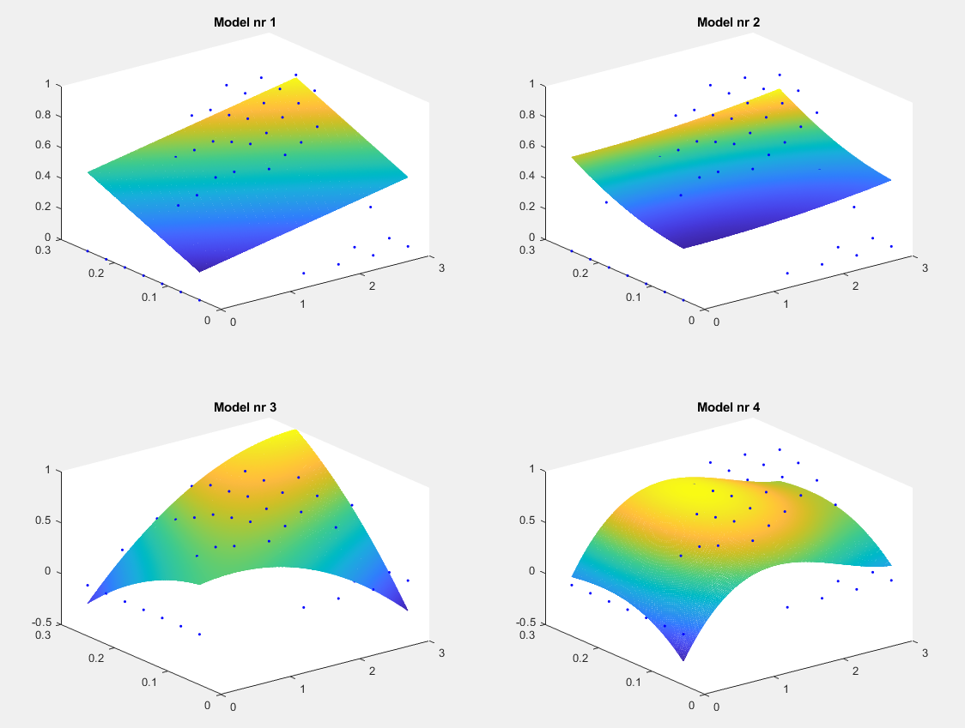

**ZADANIE 2**

1. Wykorzystując moduł **Curve Fitting** dostępny w Matlabie

znajdź dla danych z zadania 1 model o najlepszym dopasowaniu do tych danych. Jako miarę jakości dopasowania wykorzystaj błąd SSE.

|  |  |
| --- | --- |
| Postać modelu |  |
| Współczynniki |  |
| Wartość SSE |  |

Zrzut ekranu z modułu Curve Fitting przedstawiający najlepszy model

**Przykład dla modelu 1**

|  |  |
| --- | --- |
| Postać modelu | f(x,y) = c1*x+c2*y+c3 |
| Współczynniki | c1 = 0.0899  c2 = 1.58  c3 = 0.1209 |
| Wartość SSE | 4.503 |

Zrzut ekranu z modułu Curve Fitting przedstawiający najlepszy model

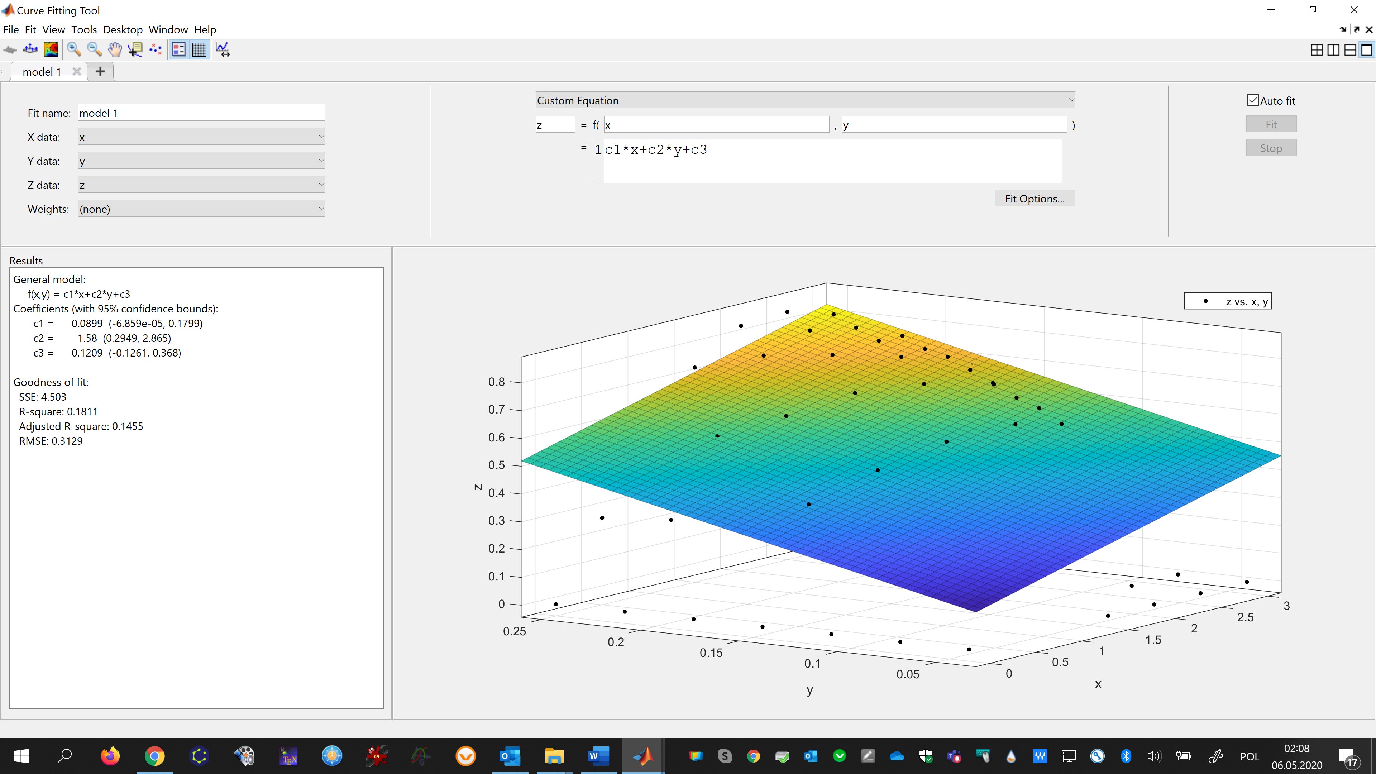

|  |  |
| --- | --- |
| Postać modelu | f(x,y) = c1*x^1 + c2*x^2 + c3*y^2 + c4*x*y + c5*sin(y) + c6*log(y) + c7*sin(x) + c8*sqrt(x*y) + c9*exp(x) |
| Współczynniki | Coefficients (with 95% confidence bounds):  c1 = 5.085 (0.8082, 9.362)  c2 = -2.008 (-3.445, -0.5703)  c3 = -18.99 (-28.66, -9.322)  c4 = 4.069 (2.217, 5.921)  c5 = 3.712 (0.9711, 6.452)  c6 = 0.1042 (-0.00966, 0.2181)  c7 = -2.88 (-5.794, 0.03344)  c8 = -2.319 (-4.698, 0.05901)  c9 = 0.1747 (0.06903, 0.2804) |
| Wartość SSE | Goodness of fit:  SSE: 0.879  R-square: 0.84  Adjusted R-square: 0.808  RMSE: 0.1482 |

